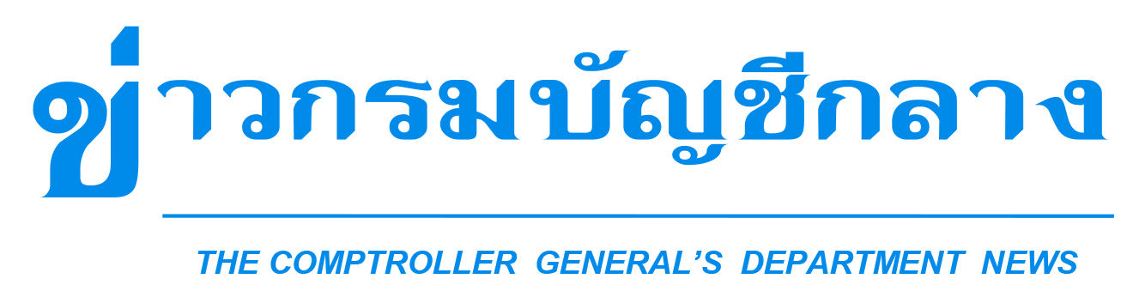


กลุ่มงานประชาสัมพันธ์ สำนักงานเลขานุการกรม กรมบัญชีกลาง ถนนพระรามที่ ๖ แขวงพญาไท เขตพญาไท กรุงเทพฯ ๑๐๔๐๐ โทร. ๐-๒๑๒๗-๗๐๐๐ www.cgd.go.th

ฉบับที่ 44/2564 วันที่ 7 ตุลาคม 2564

131 ปี กรมบัญชีกลางมุ่งมั่นสานต่อภารกิจ ขานรับนโยบายรัฐบาล
พร้อมขับเคลื่อนองค์กรอย่างยั่งยืน

นางสาวกุลยา ตันติเตมิท อธิบดีกรมบัญชีกลาง เปิดเผยว่า ในวันที่ 7 ตุลาคม 2564 กรมบัญชีกลาง
ครบรอบ 131 ปี ซึ่งตลอดระยะเวลาที่ผ่านมากรมบัญชีกลางยึดมั่นในการทำหน้าที่ด้วยความซื่อสัตย์ โปร่งใส เพื่อกำกับดูแลและบริหารการใช้จ่ายเงินของแผ่นดินให้เกิดประโยชน์สูงสุด พร้อมขับเคลื่อนการปฏิบัติงานของส่วนราชการ
ให้บรรลุวัตถุประสงค์อย่างมีประสิทธิภาพและยั่งยืนต่อไป ซึ่งในปีงบประมาณ พ.ศ. 2564 กรมบัญชีกลางได้เร่งรัดติดตามการใช้จ่ายเงินงบประมาณ (ตั้งแต่วันที่ 1 ตุลาคม 2563 – 30 กันยายน 2564) โดยมีผลการใช้จ่ายเงินงบประมาณรายจ่ายประจำปีงบประมาณ พ.ศ. 2564 จำนวน 3,249,520 ล้านบาท คิดเป็นร้อยละ 98.89 แบ่งเป็น รายจ่ายประจำ 2,652,607 ล้านบาท คิดเป็นร้อยละ 98.92 และรายจ่ายลงทุน 596,913 ล้านบาท คิดเป็นร้อยละ 98.78 สำหรับผลการใช้จ่ายเงินกันไว้เบิกเหลื่อมปี จำนวน 202,975 ล้านบาท คิดเป็นร้อยละ 99.07
“สำหรับปีงบประมาณ พ.ศ. 2565 และในวาระที่กรมบัญชีกลางครบรอบ 131 ปี กรมบัญชีกลางมีแนวทาง
ในการพัฒนาการดำเนินงานในด้านต่าง ๆ ให้เกิดประสิทธิภาพมากขึ้น โดยจะพิจารณาปรับปรุงกฎหมาย ระเบียบ
วิธีปฏิบัติด้านการเงินการคลังภาครัฐ ให้มีความคล่องตัวในการปฏิบัติงานมากขึ้น เพื่อให้สอดรับกับสถานการณ์
ที่เปลี่ยนแปลงไป โดยให้ความสำคัญกับการดำเนินงานที่รวดเร็ว โปร่งใส ตรวจสอบได้ และมีประสิทธิภาพ ภายใต้บริบทของความถูกต้องและเป็นธรรม นอกจากนี้ยังมุ่งเน้นด้านการพัฒนาระบบความปลอดภัยของข้อมูล โดยการนำเทคโนโลยีดิจิทัลเข้ามามีบทบาทมากขึ้น รวมทั้งการกำหนดกรอบภารกิจในปัจจุบันให้สอดรับกับนโยบายของรัฐบาลและกระทรวงการคลัง เพื่อให้เกิดประโยชน์ต่อผู้รับบริการ และเป็นกลไกในการขับเคลื่อนเศรษฐกิจของประเทศต่อไป ซึ่งในปีที่ 132 นี้ กรมบัญชีกลางจะมุ่งเน้นการทำงานเชิงรุก และก้าวไปข้างหน้าอย่างไม่หยุดนิ่ง เพื่อให้การบริหารการเงินการคลังของแผ่นดินเป็นไปอย่างมีประสิทธิภาพและเกิดประโยชน์สูงสุด” อธิบดีกรมบัญชีกลาง กล่าว

*****************************************

